SAŽETAK KARAKTERISTIKA LIJEKA

1. NAZIV LIJEKA

Tremfya, 100 mg/ml, rastvor za injekciju u napunjenom injekcionom špricu
INN: guselkumab

2. KVALITATIVNI I KVANTITATIVNI SASTAV

Jedan napunjeni injekcioni špric sadrži 100 mg guselkumaba u 1 ml rastvora.

Guselkumab je potpuno humano monoklonsko imunoglobulinsko G1 lambda (IgG1λ) antitijelo, proizvedeno primjenom rekombinantne DNK tehnologije iz ćelija jajnika kineskog hrčka.

Za spisak svih ekscipijenasa, pogledati dio 6.1.

3. FARMACEUTSKI OBLIK

Rastvor za injekciju u napunjenom injekcionom špricu.

Rastvor je bistar i bezbojan do svijetložute boje.

4. KLINIČKI PODACI

4.1. Terapijske indikacije

Psorijaza tipa plaka

Lijek Tremfya je indikovan za liječenje umjerene do teške plak psorijaze kod odraslih koji su kandidati za sistemsku terapiju.

Psorijatični artritis

Lijek Tremfya, kao monoterapija ili u kombinaciji sa metotreksatom (MTX), je indikovan za liječenje aktivnog psorijatičnog artritisa kod odraslih pacijenata koji imaju neadekvatan odgovor ili koji nijesu podnosili prethodni antireumatski lijek koji modifikuje bolest (engl. disease-modifying antirheumatic drug - DMARD) (vidjeti dio 5.1).

4.2. Doziranje i način primjene

Ovaj lijek je namijenjen za primjenu prema uputstvu i pod nadzorom ljekara koji ima iskustva u postavljanju dijagnoze i liječenju stanja za koja je indikovan.
Doziranje
Psorijaza tipa plaka
Preporučena doza je 100 mg subkutanom injekcijom u nultoj (0.) i 4. nedjelji, nakon čega se primjenjuje doza održavanja na svakih 8 nedjelja (q8w).
Kod pacijenata kod kojih se nije javio odgovor na terapiju nakon 16 nedjelja liječenja potrebno je razmotriti prekid liječenja.
Psorijatični artritis
Preporučena doza je 100 mg primijenjena supkutanom injekcijom u nultoj (0.) i 4. nedelji, nakon čega se primjenjuje doza održavanja na svakih 8 nedelja. Za pacijente u visokom riziku od oštećenja zglobova, po kliničkoj procjeni, može se razmotriti i doza od 100mg na svake 4 nedelje (q4w) (vidjeti dio 5.1).

Kod pacijenata kod kojih se nije javio odgovor na terapiju posle 24 nedjelje liječenja potrebno je razmotriti prekid liječenja.

Posebne populacije

Pacijenti starijeg životnog doba (≥ 65 godina)
Nije potrebno podešavanje doze (vidjeti dio 5.2).
Postoje ograničene informacije o primjeni lijeka kod ispitanika starosti ≥ 65 godina i veoma ograničene informacije kod ispitanika starosti ≥ 75 godina (vidjeti dio 5.2).
Oštećenje funkcije bubrega ili jetre
Lijek Tremfya nije ispitivan kod ove grupe pacijenata. Ne mogu se dati preporuke za doziranje. Za dodatne informacije o eliminaciji guselkumaba vidjeti dio 5.2.
Pedijatrijska populacija
Bezbjednost i efikasnost lijeka Tremfya kod djece i adolescenata mlađih od 18 godina nije ustanovljena. Nema dostupnih podataka.

Način primjene
Subkutana primjena. Ukoliko je moguće, površinu kože koja je zahvaćena psorijazom, treba izbjegavati kao mjesto primjene injekcije.
U slučaju kada ljekar odredi da je primjenljivo, pacijenti mogu sami sebi dati lijek Tremfya, nakon što su prošli odgovarajuću obuku o tehnici primjene subkutane injekcije. Međutim, ljekar treba da obezbijedi odgovarajuće medicinsko praćenje pacijenata. Pacijente treba obučiti da primijene punu dozu rastvora prema Instrukcijama za primjenu lijeka koje se nalaze u pakovanju lijeka.

Za uputstva o pripremi lijeka prije primjene, vidjeti dio 6.6.
4.3. Kontraindikacije

Teška preosjetljivost na aktivnu supstancu ili na bilo koju od pomoćnih supstanci navedenih u dijelu 6.1.

Klinički važne aktivne infekcije (npr. aktivna tuberkuloza, vidjeti dio 4.4).

4.4. Posebna upozorenja i mjere opreza pri upotrebi lijeka

Sljedljivost

Da bi se poboljšala sljedljivost bioloških ljekova, potrebno je jasno evidentirati naziv i broj serije primijenjenog lijeka.
Infekcije

Guselkumab može da poveća rizik od infekcija. Terapija se ne smije se uvoditi kod pacijenata sa bilo kakvom klinički važnom aktivnom infekcijom sve dok se ona ne povuče ili ne liječi na odgovarajući način.
Pacijente na terapiji guselkumabom treba uputiti da potraže pomoć ljekara ako se pojave znakovi ili simptomi klinički važne hronične ili akutne infekcije. Ako se kod pacijenta razvije klinički relevantna ili ozbiljna infekcija ili ako on ne odgovara na standardnu terapiju, treba ga pažljivo nadzirati, a primjenu terapije prekinuti dok se infekcija ne povuče.
Testiranje na tuberkulozu prije liječenja
Prije početka terapije, pacijenti se moraju ispitati da li boluju od tuberkuloze. Pacijente koji primaju guselkumab treba pratiti kako bi se utvrdili znaci i simptomi aktivne tuberkuloze tokom i nakon liječenja. Primjenu antituberkulozne terapije je potrebno razmotriti prije započinjanja terapije kod pacijenata koji u anamnezi imaju latentnu ili aktivnu tuberkulozu, a kod kojih se ne može utvrditi da li je primjenjen odgovarajući terapijski tretman.
Preosjetljivost
Ozbiljne reakcije preosjetljivosti, uključujući anafilaksu, su bile prijavljene u postmarketinškom periodu (vidjeti dio 4.8). Nekoliko dana od primjene terapije guselkumabom dogodili su se slučajevi ozbiljnih reakcija preosjetljivosti uključujući slučajeve sa urtikarijom i dispnejom.

U slučaju pojave ozbiljne reakcije preosjetljivosti, treba odmah prekinuti primjenu guselkumaba i primijeniti odgovarajuću terapiju.

Povišene vrijednosti transaminaza jetre
U kliničkim ispitivanjima psorijatičnog artritisa zabilježene su povišene vrijednosti enzima jetre kod pacijenata koji su guselkumab primali na svake 4 nedjelje, u poređenju sa onima koji su primali guselkumab na svakih 8 nedjelja ili placebo (vidjeti dio 4.8).

Kada se propisuje primjena guselkumaba na svake 4 nedjelje kod psorijatičnog artritisa, preporučuje se da se utvrdi početna vrijednost enzima jetre i da se potom prati u skladu sa uobičajenom praksom zbrinjavanja pacijenata. Ako se uoče povišeni nivoi alanin aminotransferaze [ALT] ili aspartat aminotransferaze [AST] i posumnja na oštećenje jetre izazvano ovim lijekom, terapiju treba privremeno obustaviti sve dok se ova dijagnoza ne isključi.

Imunizacija
Prije početka terapije , potrebno je razmotriti završetak primjene svih potrebnih vakcina u skladu sa važećim smjernicama za imunizaciju. Pacijenti koji primaju guselkumab ne smiju istovremeno da primaju žive vakcine. Nema dostupnih podataka o odgovoru na žive ili inaktivisane vakcine.
Prije imunizacije živom virusnom ili živom bakterijskom vakcinom potrebno je obustaviti terapiju najmanje 12 nedjelja nakon posljednje doze, a terapija se može nastaviti najmanje 2 nedjelje nakon vakcinacije. Potrebno je da ljekari koji propisuju lijek pročitaju Sažetke karakteristika lijeka za određene vakcine, za dodatne informacije i smjernice o istovremenoj primjeni imunosupresiva nakon vakcinacije.

4.5. Interakcije sa drugim ljekovima i druge vrste interakcija

Interakcije sa supstratima CYP450

U ispitivanju faze I sprovedenom kod ispitanika sa umjerenom do teškom plak psorijazom promjene u sistemskoj izloženosti (C_{max} i PIK_{besk}) midazolamu, S-varfarinu, omeprazolu, dekstrometorfanu i kofeinu nakon jedne doze guselkumaba nijesu bile klinički značajne, što ukazuje na to da interakcije između guselkumaba i supstrata različitih CYP enzima (CYP3A4, CYP2C9, CYP2C19, CYP2D6 i CYP1A2) nijesu vjerovatne. Nije potrebno prilagođavati dozu pri istovremenoj primjeni guselkumaba i supstrata CYP450.
Istovremena imunosupresivna terapija ili fototerapija

U studijama sa psorijazom nijesu ocjenjivani bezbjednost i efikasnost guselkumaba u kombinaciji sa imunosupresivima, uključujući biološke ljekove, ili fototerapijom.

4.6. Plodnost, trudnoća i dojenje

Žene u reproduktivnom periodu

Žene u reproduktivnom periodu moraju da koriste efektivnu kontracepciiju tokom liječenja i još najmanje 12 nedjelja po završetku liječenja.

Plodnost

Efekat guselkumaba na fertilitet kod ljudi nije ispitivan. Ispitivanja na životinjama ne ukazuju na direktna, a ni na indirektna štetna dejstva na plodnost (vidjeti dio 5.3).
Trudnoća

Nema podataka o primjeni guselkumaba kod trudnica. Studije na životinjama ne ukazuju na direktna ili indirektna štetna dejstva na trudnoću, embriofetalni razvoj, okot ili postnatalni razvoj (vidjeti dio 5.3). Kao mjera opreza, preporučuje se da se izbjegava primjene lijeka Tremfya tokom trudnoće.
Dojenje

Nije poznato da li se guselkumab izlučuje u majčino mlijeko. Poznato je da se humani imunoglobulini izlučuju u humano majčino mlijeko tokom prvih nekoliko dana nakon porođaja, a ubrzo nakon toga im se koncentracija smanjuje, te se poslijedično ne može iskljuičiti rizik za odojče tokom ovog perioda. Odluku da se prekine dojenje ili uzdrži od terapije lijekom Tremfya treba donijeti nakon procjene koristi od dojenja za dijete i koristi od terapije za dojilju. Vidjeti dio 5.3 za informacije o izlučivanju guselkumaba u mlijeko životinja (ženki makaki majmuna).

4.7. Uticaj na sposobnost upravljanja vozilima i rukovanje mašinama

Guselkumab nema ili ima zanemarljiv uticaj na sposobnost upravljanja vozilima i rukovanja mašinama.

4.8. Neželjena dejstva

Sažetak bezbjednosnog profila
Najčešća neželjena reakcija ovog lijeka bila je infekcija disajnih puteva kod približno 14% pacijenata u kliničkim ispitivanjima psorijaze i psorijatičnog artritisa.

Tabelarni prikaz neželjenih reakcija
U tabeli 1 navedena je lista neželjenih reakcija iz kliničkih ispitivanja sa psorijazom i psorijatičnim artritisom i takođe iz postmarketinškog perioda. Neželjene reakcije su klasifikovane prema klasi sistema organa (System Organ Class) i učestalosti, po principu: veoma često (≥ 1/10), često (≥ 1/100 do < 1/10), povremeno (≥ 1/1000 do <1/100), rijetko (≥ 1/10000 do < 1/1000), veoma rijetko (< 1/10000), nepoznato (ne može se procijeniti na osnovu raspoloživih podataka).

Tabela 1: Pregled neželjenih reakcija
Klasa sistema organa | Učestalost | Neželjena reakcija
Infekcije i infestacije | veoma često | infekcije disajnih puteva
Infekcije i infestacije | povremeno | herpes simpleks infekcije
Infekcije i infestacije | povremeno | gljivične infekcije (tinea)
Infekcije i infestacije | povremeno | gastroenteritis
Poremećaji imunog sistema | povremeno | hipersenzitivnost
Poremećaji imunog sistema | povremeno | anafilaksa
Poremećaji nervnog sistema | često | glavobolja
Gastrointestinalni poremećaji | često | dijareja
Poremećaji kože i potkožnog tkiva | povremeno | urtikarija
Poremećaji kože i potkožnog tkiva | povremeno | osip
Poremećaji mišićno-koštanog sistema i vezivnog tkiva | često | artralgija
Opšti poremećaji i reakcije na mjestu primjene | često | reakcije na mjestu primjene injekcije
Ispitivanja | često | povišeni nivoi transaminaza
Ispitivanja | povremeno | sniženi broj neutrofila

Opis odabranih neželjenih reakcija
Povišene vrijednosti transaminaza
U dva klinička ispitivanja faze III u kojima je ispitivan psorijatični artritis, tokom placebom kontrolisanog perioda, neželjeni događaji povišene vrijednosti transaminaza (uključujući povišenu vrijednost ALT i AST, povišene vrijednosti enzima jetre, povišene vrijednosti transaminaza, abnormalni testovi funkcije jetre, hipertransaminazemija) bile su češće zabilježeni u grupama koje su primale guselkumab (8,6% u grupi koja je lijek primala na 4 nedjelje i 8,3% u grupi koja je lijek primala na 8 nedjelja) nego u grupi koja je primala placebo (4,6%). Tokom 1 godine, neželjene događaje povišenih vrijednosti transaminaza (kako su prethodno opisani) prijavilo je 12,9% pacijenata u grupi koja je lijek primala na 4 nedjelje i 11,7% pacijenata u grupi koja je lijek primala na 8 nedjelja.

Na osnovu laboratorijskih procjena, najveći broj ovih porasta vrijednosti transaminaza (ALT i AST) bio je ≤ 3 x gornja granica normale (GGN). Skok transaminaza rastao je sa > 3 do ≤ 5 x GGN ali su porasti od > 5 x GGN bili rijetki, i češći u grupi koja je guselkumab primala na svake 4 nedjelje nego kod onih koji su guselkumab primali na 8 nedjelja (Tabela 2). Sličan obrazac učestalosti prema ozbiljnosti i grupi koja je primala terapiju zabilježen je do kraja dvogodišnjeg kliničkog ispitivanja faze III za psorijazni artritis.

Tabela 2: Učestalost pacijenata sa porastom vrijednosti transaminaza u odnosu na početne u dvije kliničke studije faze III sa psorijatičnim artritisom
 | Tokom 24. nedeljeª |  |  | Tokom prve godine^{b}
 | Placebo  N=370^{c} | guselkumab  100 mg, na svakih 8 nedjelja  N=373^{c} | guselkumab  100 mg na svake 4 nedjelje  N=371^{c} | guselkumab  100 mg na svakih 8 nedjelja  N=373^{c} | guselkumab  100 mg na svake 4 nedjelje  N=371^{c}
ALT
>1 to ≤3 x GGN | 30,0% | 28,2% | 35,0% | 33,5% | 41,2%
>3 to ≤ 5 x GGN | 1,4% | 1,1% | 2,7% | 1,6% | 4,6%
>5 x GGN | 0,8% | 0,8% | 1,1% | 1,1% | 1,1%
AST
>1 to ≤3 x GGN | 20,0% | 18,8% | 21,6% | 22,8% | 27,8%
>3 to ≤ 5 x GGN | 0,5% | 1,6% | 1,6% | 2,9% | 3,8%
>5 x GGN | 1,1% | 0,5% | 1,6% | 0,5% | 1,6%
ª placebom kontrolisani period
^{b} nijesu uključeni pacijenti koji su na početku bili randomizovani da primaju placebo, a prešli su na liječenje guselkumabom
^{c} broj pacijenata sa najmanje jednom procjenom specifičnih laboratorijskih ispitivanja tokom vremenskog perioda, nakon početka liječenja

U kliničkim ispitivanjima u kojima je ispitivana psorijaza, tokom jedne godine, učestalost porasta vrijednosti transminaza (ALT i AST) je bila slična u grupi koja je guselkumab primala na 8 nedjelja u odnosu na grupu koja je primala guselkumab na 8 nedelja u kliničkim ispitivanjima za psorijatični artritis. Tokom 5 godina, incidenca povišenja transaminaza se nije povećavala u odnosu na godine primjene terapije guselkumabom. Najveći broj porasta vrijednosti transaminaza je bio ≤ 3 x GGN.

U najvećem broju slučajeva, porast vrijednosti transaminaza je bio prolazan i nije dovodio do obustave terapije.

Smanjeni broj neutrofila
U dva klinička ispitivanja III faze u kojima je ispitivan psorijatični artritis, tokom placebom kontrolisanog perioda neželjeni događaj, smanjenje broja neutrofila je zabilježen češće u grupama koje su primale guselkumab (0,9%) nego u grupi koja je primala placebo (0%). Tokom 1 godine neželjeni događaj smanjenje broja neutrofila prijavljen je kod 0,9% pacijenata liječenih guselkumabom. U većini slučajeva, ovo smanjenje broja neutrofila u krvi bilo je blago i prolazno, ali nije bilo povezano sa infekcijama i nije dovodilo do obustave terapije.

Gastroenteritis
U dva klinička ispitivanja psorijaze u studijama faze III tokom placebom kontrolisanog perioda, gastroenteritis se češće javljao u grupi koja je primala guselkumab (1,1%) nego u onoj koja je primala placebo (0,7%). Gastoenteritis je prijavljen kod 5,8% pacijenata od ukupnog broja pacijenata liječenih guselkumabom tokom 264 nedjelja. Gastroenteritis nije bio ozbiljna neželjena reakcija i nije vodio do prekida terapije guselkumabom tokom 264 nedjelje. Stope gastroenteritisa zabilježene u kliničkim ispitivanjima psorijatičnog artritisa tokom placebom kontrolisanog perioda bile su slične kao kod onih u kliničkim ispitivanjima psorijaze.
Reakcije na mjestu primjene injekcije
U 48 nedjelji, u dva klinička ispitivanja psorijaze faze III, javile su se neželjene reakcije na mjestu primjene lijeka i to kod 0,7% primijenjenih injekcija guselkumaba i kod 0,3% primijenjenih injekcija placeba. Tokom 264 nedelje je 0,4% injekcija guselkumaba povezano sa reakcijama na mjestu primjene injekcije i bile su uglavnom blage do umjerene težine, nijedna nije bila ozbiljna i jedna je vodila do prekida terapije guselkumabom.
U dva klinička ispitivanja psorijatičnog artritisa u studijama III faze tokom 24. nedjelje broj ispitanika koji su prijavili jednu ili više reakcija na mjestu primjene injekcije bio je nizak, a samo neznatno viši u grupi koja je primala guselkumab nego u grupi koja je primala placebo: 5 (1,3%) ispitanika u grupi koji su guselkumab primali na 8 nedjelja, 4 (1,1%) u grupi koji su guselkumab primali na 4 nedjelje, i 1 (0,3%) u grupi koja je primala placebo. Jedan ispitanik prestao je da uzima guselkumab zbog reakcije na mjestu primjene tokom placebom kontrolisanog perioda u kliničkim ispitivanjima psorijatičnog artritisa. Udio ispitanika koji su prijavili 1 ili više reakcija na mjestu primjene injekcije tokom 1 godine iznosio je 1,6% u grupi koja je primala guselkumab svakih 8 nedjelja, odnosno 2,4% u koja je guselkumab primala na 4 nedjelje. Sveukupno, stopa injekcija povezanih sa reakcijama na mjestu primjene u kliničkim ispitivanjima psorijatičnog artritisa tokom placebom kontrolisanog perioda bila je slična kao u studijama sa psorijazom.

Imunogenost
Imunogenost guselkumaba je evaluirana upotrebom osjetljivog i dobro podnošljivog imunoeseja.

Prema analizama objedinjenih podataka iz kliničkih ispitivanja faze II i III kod pacijenata sa psorijazom i psorijatičnim artritisom, 5% (n=145) pacijenata liječenih guselkumabom su razvili antitijela na lijek do 52. nedjelje liječenja. Među pacijentima kod kojih su se razvila antitijela na lijek približno 8% (n=12) svih pacijenata koji su primali guselkumab je imalo antitijela koja su klasifikovana kao neutrališuća, što čini 0,4% svih ispitanika koji su liječeni guselkumabom. Prema analizama objedinjenih podataka iz kliničkih ispitivanja faze III kod pacijenata sa psorijazom, približno 15% pacijenata liječenih guselkumabom je razvilo antitijela na lijek do 264-te nedjelje liječenja. Među pacijentima kod kojih su se razvila antitijela na lijek, približno 5% pacijenata je imalo antitijela koja su klasifikovana kao neutrališuća, što čini 0,76% svih pacijenata koji su liječeni guselkumabom. Antitijela na lijek nijesu bila udružena sa smanjenjem efikasnosti, ili sa razvojem reakcija na mjestu primjene injekcije.

Prijavljivanje sumnji na neželjena dejstva
Prijavljivanje neželjenih dejstava nakon dobijanja dozvole je od velikog značaja jer obezbjeđuje kontinuirano praćenje odnosa korist/rizik primjene lijeka. Zdravstveni radnici treba da prijave svaku sumnju na neželjeno dejstvo ovog lijeka Agenciji za ljekove i medicinska sredstva Crne Gore (CALIMS):
Agencija za ljekove i medicinska sredstva Crne Gore
Odjeljenje za farmakovigilancu
Bulevar Ivana Crnojevića 64a, 81000 Podgorica

tel: +382 (0) 20 310 280
fax: +382 (0) 20 310 581
www.calims.me
nezeljenadejstva@calims.me
putem IS zdravstvene zaštite
QR kod za online prijavu sumnje na neželjeno dejstvo lijeka:



4.9. Predoziranje

U kliničkim ispitivanjima, pojedinačne intravenske doze guselkumaba do 987 mg (10 mg/kg) primjenjivale su se kod zdravih dobrovoljaca i pojedinačne subkutane doze guselkumaba do 300 mg kod pacijenata sa plak psorijazom bez dozno-zavisne toksičnosti. U slučaju predoziranja, pacijent se mora pratiti na pojavu znakova ili simptoma neželjenih reakcija odgovarajuća simptomatska terapija se mora odmah primjeniti.

5. FARMAKOLOŠKI PODACI

5.1. Farmakodinamski podaci

Farmakoterapijska grupa: Imunosupresivi, inhibitori interleukina
ATC kod: L04AC16

Mehanizam dejstva
Guselkumab je humano IgG1λ monoklonsko antitijelo koje se selektivno vezuje za protein interleukin 23 (IL-23) sa velikom specifičnošću i afinitetom. IL-23 je citokin koji je uključen u inflamatorne i imune odgovore. Blokirajući IL-23 od vezivanja za njegov receptor, guselkumab inhibira IL-23 zavisnu ćelijsku signalizaciju i oslobađanje proinflamatornih citokina
Koncentracije IL-23 su povišene u koži pacijenata sa plak psorijazom. U in vitro modelima, prikazano je da guselkumab inhibira biološku aktivnost IL-23 blokiranjem njegove interakcije sa receptorom za IL-23 na površini ćelije, čime ometa signalizaciju, aktivaciju i citokinske kaskade posredovane IL-23. Guselkumab svoje kliničko dejstvo kod plak psorijaze i psorijatičnog artritisa ostvaruje blokadom signalnog puta citokina IL-23.
Farmakodinamska dejstva
U kliničkom ispitivanju faze I, liječenje guselkumabom je smanjilo ekspresiju gena za signalni put IL-23/Th17 i profile genske ekspresije povezane sa psorijazom, što su pokazale analize mRNK iz biopsijskih uzoraka kožnih lezija pacijenata sa plak psorijazom uzetih 12. nedjelje u odnosu na one uzete na početku ispitivanja. U istom kliničkom ispitivanju faze I, liječenje guselkumabom je dovelo do poboljšanja histoloških mjerila psorijaze 12. nedjelje, uključujući smanjenje debljine epiderma i gustine T-ćelija.
Osim toga, u kliničkim ispitivanjima psorijaze tipa plaka faze II i III primijećeno je i smanjenje nivoa IL-17A, IL-17F i IL-22 u serumu pacijenata liječenih guselkumabom u odnosu na one koji su primali placebo. Ovi rezultati su u skladu sa kliničkom koristi zabilježenom kod liječenja plak psorijaze guselkumabom.
U kliničkim ispitivanjima psorijatičkog artritisa III faze, nivoi C-reaktivnog proteina u akutnoj fazi u serumu, amiloida A, i IL-6, i Th17 efektorskih citokina IL-17A, IL-17F i IL-22 u serumu bili su povišeni na početku studija. Guselkumab je vrijednosti ovih proteina smanjio u roku od 4 nedjelje po započinjanju liječenja. Guselkumab je dodanto snizio nivoe ovih proteina do 24. nedjelje u poređenju sa vrijednostima na početku, kao i u poređenju sa placebom.

Klinička efikasnost i bezbjednost
Psorijaza tipa plaka
Efikasnost i bezbjednost guselkumaba je procjenjivana u tri randomizovana, dvostruko slijepa, aktivno-kontrolisana klinička ispitivanja faze III koja su sprovedena kod odraslih pacijenata sa umjerenom do teškom plak psorijazom koji su bili kandidati za fototerapiju ili sistemsku terapiju.
VOYAGE 1 i VOYAGE 2
U dva klinička ispitivanja (VOYAGE 1 i VOYAGE 2) efikasnost i bezbjednost guselkumaba ispitana je u odnosu na placebo i adalimumab kod 1829 odraslih pacijenata. Pacijenti randomizovani u grupe koje su primale guselkumab (N=825), dobijali su 100 mg guselkumaba u 0. nedjelji i 4. nedjelji, a zatim na svakih 8 nedjelja tokom 48. nedjelja (VOYAGE 1) odnosno 20. nedjelja (VOYAGE 2). Pacijenti randomizovani u grupe koje su primale adalimumab (N=582) dobijali su 80 mg adalimumaba u 0. nedjelji i 40 mg adalimumaba u 1. nedjelji, a zatim 40 mg svake druge nedjelje tokom 48. nedjelja (VOYAGE 1) odnosno 23. nedjelja (VOYAGE 2). U oba ispitivanja pacijenti randomizovani za primanje placeba (N=422) primili su 100 mg guselkumaba 16. i 20. nedjelje, a zatim svakih 8 nedjelja nakon toga. U kliničkom ispitivanju VOYAGE 1 su svi pacijenti, uključujući i one koji su u 0. nedjelji randomizovani u grupu koja je primala adalimumab, počeli da primaju guselkumab 52. nedjelje, a zatim svakih 8 nedjelja poslije toga u otvorenom ispitivanju. Pacijenti randomizovani za primanje guselkumaba 0. nedjelje ispitivanja VOYAGE 2 koji su 28. nedjelje postigli odgovor PASI 90 prema indeksu tjelesne mase i raširenosti psorijaze (engl. Psoriasis Area and Severity Index, PASI) bili su ponovo randomizovani za nastavak terapije guselkumabom svakih 8 nedjelja (terapija održavanja) ili za primanje placeba (povlačenje terapije). Pacijentima kojima je povučena terapija guselkumabom, ponovno je započeta primjena guselkumaba (primili su dozu kod ponovnog započinjanja liječenja, 4 nedjelje nakon toga, a zatim na svakih 8 nedjelja) kada je došlo do gubitka najmanje 50% poboljšanja PASI rezultata iz 28. nedelje. Pacijenti randomizovani u grupu koja je primala adalimumab u 0. nedelji koji nijesu postigli odgovor PASI 90 su primili guselkumab u 28. i 32. nedjelji, a zatim svakih 8 nedelja posle toga. Svi pacijenti ukjlučeni u ispitivanje VOYAGE 2 su u 76. nedjelji počeli da primaju guselkumab na svakih 8 nedjelja u otvorenom ispitivanju.
Početne karakteristike bolesti ispitivanih populacija u studijama VOYAGE 1 i 2 bile su ujednačene, pa je medijana zahvaćene površine tijela (engl. Body Surface Area, BSA) iznosila 22% odnosno 24%, medijana početnog PASI rezultata bila je 19 u oba ispitivanja, medijana početnog rezultata prema indeksu kvaliteta života kod dermatoloških bolesti (engl. Dermatology Life Quality Index, DLQI) iznosila je 14 odnosno 14,5; tešku bolest na početku ispitivanja prema opštoj ocjeni ispitivača (engl. Investigator's Global Assessment, IGA) imalo je 25% odnosno 23% pacijenata, dok je psorijatični artritis u anamnezi imalo 19% odnosno 18% pacijenata.

Među svim pacijentima uključenim u klinička ispitivanja VOYAGE 1 i 2, njih 32% odnosno 29% prethodno nije primalo konvencionalnu terapiju, sistemsku terapiju, ni biološku terapiju, dok je 54% odnosno 57% pacijenata prethodno je primalo fototerapiju, dok je 62% odnosno 64% pacijenata prethodno bilo liječeno konvencionalnom sistemskom terapijom. U oba ispitivanja 21% pacijenata su prethodno primali biološku terapiju, uključujući 11% njih koji su primili najmanje jedan inhibitor faktora tumorske nekroze alfa (engl. tumour necrosis factor alpha, TNFa), dok je približno 10% primalo inhibitor IL-12/IL-23.

Efikasnost guselkumaba procjenjivana je u odnosu na ukupnu kožnu bolest, regionalnu zahvaćenost (kosmati dio glave, šake i stopala, i nokti) i na kvalitet života i ishode po ocjeni samih pacijenata. Ko-primarni parametri praćenja u kliničkim ispitivanjima VOYAGE 1 i 2 su bili udio pacijenata koji su postigli IGA rezultat 0/1 (bez bolesti ili minimalna bolest) i odgovor PASI 90 16. nedjelje u odnosu na placebo (vidjeti Tabelu 3).
Sveukupno oboljenje kože
Liječenje guselkumabom dovelo je do značajnih poboljšanja u mjerenjima aktivnosti bolesti u odnosu na placebo i adalimumab u 16. nedjelji i u odnosu na adalimumab u 24. i 48. nedjelji. Ključni rezultati za efikasnost kod primarnih i glavnih sekundarnih parametara praćenja navedeni su u Tabeli 3 u nastavku.
Tabela 3: Sažeti prikaz rezultata kliničkih odgovora u ispitivanjima VOYAGE 1 i VOYAGE 2
 | Broj pacijenata (%)
 | VOYAGE1 |  |  | VOYAGE2
 | Placebo (N = 174) | Guselkumab  (N = 329) | Adalimumab  (N = 334) | Placebo (N = 248) | Guselkumab  (N = 496) | Adalimumab  (N = 248)
16. nedjelja  PASI 75  PASI 90  PASI 100  IGA 0/1  IGA 0 | 10 (5,7)  5 (2,9)  1 (0,6)  12 (6,9)  2 (1,1) | 300 (91,2)ª  241 (73,3)^{c}  123 (37,4)ª  280 (85,1)^{c}  157 (47,7)ª | 244 (73, 1)^{b}  166 (49,7)^{b}  57 (17,1 )^{d}  220 (65,9)^{b}  88 (26,3)^{d} | 20 (8,1)  6 (2,4)  2 (0,8)  21 (8,5)  2 (0,8) | 428 (86,3)ª  347 (70,0)^{c}  169 (34,1)ª  417 (84,1)^{c}  215 (43,3)ª | 170 (68,5)^{b}  116 (46,8)^{b}  51 (20,6)^{d}  168 (67,7)^{b}  71 (28,6)^{d}
24. nedjelja  PASI 75  PASI 90  PASI 100  IGA 0/1  IGA 0 | -  -  -  -  - | 300 (91,2)  264 (80,2)  146 (44,4)  277 (84,2)  173 (52,6) | 241 (72,2)^{e}  177 (53,0)^{b}  83 (24,9)^{e}  206 (61,7)^{b}  98 (29,3)^{b} | -  -  -  -  - | 442 (89,1)  373 (75,2)  219 (44,2)  414 (83,5)  257 (51,8) | 176 (71,0)^{e}  136 (54,8)^{b}  66 (26,6)^{e}  161 (64,9)^{b}  78 (31,5)^{b}
48. nedjelja  PASI 75  PASI 90  PASI 100  IGA 0/1  IGA 0 | -  -  -  -  - | 289 (87,8)  251 (76,3)  156 (47,4)  265 (80,5)  166 (50,5) | 209 (62,6)^{e}  160 (47,9)^{b}  78 (23,4)^{e}  185 (55,4)^{b}  86 (25,7)^{b} | -  -  -  - | -  -  -  - | -  -  -  -
ª p < 0,001 za poređenje guselkumaba i placeba.
^{b} p < 0,001 za poređenje guselkumaba i adalimumaba kod glavnih sekundarnih parametara praćenja.
^{c} p < 0,001 za poređenje guselkumaba i placeba kod koprimarnih parametara praćenja.
^{d} Nijesu sprovedena poređenja guselkumaba i adalimumaba.
^{e} p < 0,001 za poređenje guselkumaba i adalimumaba
Odgovor tokom vremena
Guselkumab je pokazao brz početak efikasnosti, uz značajno veći procenat poboljšanja PASI skora u poređenju sa placebom već u 2. nedjelji (p < 0,001). Procenat pacijenata koji su postigli odgovor PASI 90 bio je brojčano veći sa guselkumabom nego sa adalimumabom počevši od 8. nedjelje, a razlika je bila najveća oko 20. nedjelje (VOYAGE 1 i 2) i održala se do 48. nedjelje (VOYAGE 1) (vidjeti Sliku 1).

Slika 1: Procenat ispitanika koji su postigli odgovor PASI 90 tokom 48. nedjelje po posjeti (ispitanici randomizovani u 0. nedjelji) u kliničkom ispitivanju VOYAGE 1

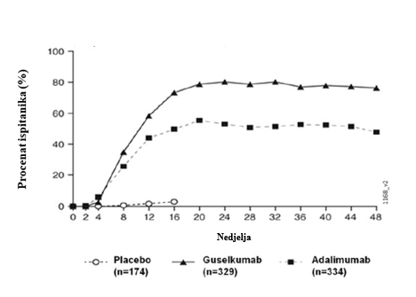
Kod pacijenata koji su kontinuirano liječeni guselkumabom u kliničkom ispitivanju VOYAGE 1, PASI 90 odgovor je održan od 52. do 252. nedjelje. Kod pacijenata randomizovanih u grupu koja je primala adalimumab u 0. nedjelji, koji su prešli na guselkumab u 52. nedjelji, PASI 90 odgovor se povećao od 52. do 76. nedjelje i održan je nakon toga do 252. nedjelje (vidjeti Sliku 2).

Slika 2: Procenat ispitanika koji su postigli odgovor PASI 90 po posjeti u otvorenoj fazi ispitivanja VOYAGE 1

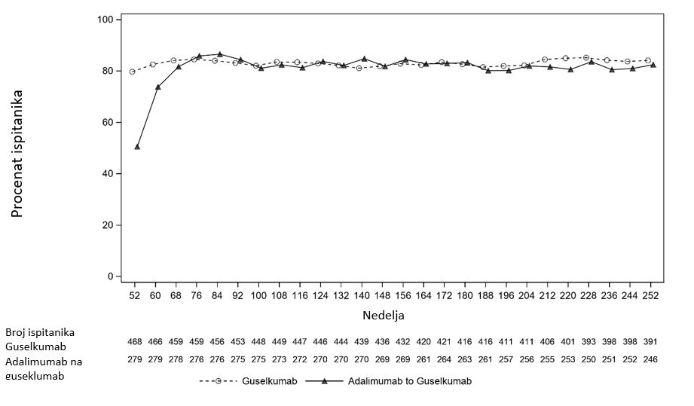
na Guselkumab

Efikasnost i bezbjednost guselkumaba dokazana je nezavisno od godina, pola, rase, tjelesne mase, lokacije lezija, početne težine bolesti prema rezultatu PASI, istovremenog psorijatičnog artritisa i prethodnog liječenja biološkom terapijom. Guselkumab je bio efikasan kod pacijenata koji prethodno nijesu primali konvencionalnu sistemsku terapiju, onih koji prethodno nijesu primali biološku terapiju i pacijenata koji su prethodno bili izloženi biološkim ljekovima.
Tokom 48. nedjelje kliničkog ispitivanja VOYAGE 2, odgovor PASI 90 postiglo je 88,6% pacijenata koji su primali guselkumab kao terapiju održavanja, u poređenju sa 36,8% onih kojima je terapija obustavljena 28. nedjelje (p < 0,001). Gubitak odgovora PASI 90 je zabilježen već 4 nedjelje poslije obustave terapije guselkumabom, a medijana vremena do gubitka odgovora PASI 90 iznosila je približno 15 nedjelja.Kod pacijenata kod kojih je primjena guselkumaba bila prekinuta a nakon toga je primjena guselkumaba ponovo započeta, 80% je ponovo dostiglo odgovor PASI 90 a prema procjeni u 20-oj nedjelji od započinjanja ponovne primjene.
U kliničkom ispitivanju VOYAGE 2, od 112 pacijenata randomizovanih u grupu koja je primala adalimumab koji nijesu uspjeli da postignu odgovor PASI 90 do 28. nedjelje, njih 66% postiglo je odgovor PASI 90 poslije 20 nedjelja liječenja guselkumabom, a 76% je postiglo ogovor PASI 90 poslije 44 nedjelje liječenja guselkumabom. Dodatno, od 95 pacijanata radnomizovanih u grupu koja je primala guselkumab koji nijesu postigli odgovor PASI 90 u 28. nedjelji, 36% je postiglo odgovor PASI 90 nakon dodatnih 20 nedjelja nastavka liječenja guselkumabom, a 41% je postiglo odgovor PASI 90 nakon dodatnih 44 nedjelja nastavka liječenja guselkumabom. Kod pacijenata koji su prešli sa adalimumaba na guselkumab nijesu zabilježeni novi nalazi vezani za bezbjednost.
Regionalna zahvaćenost
U 16. nedjelji kliničkog ispitivanja VOYAGE 1 i 2 zabilježena su značajna poboljšanja u psorijazom zahvaćenim djelovima uključujući kosmati dio glave, šake i stopala, i nokte (što je mjereno opštom procjenom kosmatog dijela glave od strane ispitivača [engl. Scalp-specific Investigator Global Assessment, ss-IGA], opštom procjenom šaka i/ili stopala od strane ljekara [engl. Physician's Global Assessment of Hands and/or Feet, hf-PGA], opštom procjenom noktiju na prstima ruku od strane ljekara [engl. Fingernail Physician 's Global Assessment, f-PGA] odnosno indeksom težine psorijaze noktiju [engl. Nail Psoriasis Severity Index, NAPSI],) kod pacijenata liječenih guselkumabom u odnosu na one koji su primali placebo (p < 0,001, Tabela 4). Guselkumab se pokazao superiornim u odnosu na adalimumab kod psorijaze kosmatog dijela glave, šaka i stopala u 24. nedjelji (VOYAGE 1 i 2) i 48. nedjelji (VOYAGE 1) (p ≤ 0,001, osim za psorijazu šaka i stopala u 24. nedjelji [VOYAGE 2] i 48. nedjelji [VOYAGE 1], p < 0,05).

Tabela 4: Sažeti prikaz odgovora kod regionalne zahvaćenosti u kliničkim ispitivanjima VOYAGE 1 i VOYAGE 2

 | VOYAGE1 |  |  | VOYAGE 2
 | Placebo | Guselkumab | Adalimumab | Placebo | Guselkumab | Adalimumab
ss-IGA (N)ª | 145 | 277 | 286 | 202 | 408 | 194

ss-IGA 0/1^{b}, n (%)
16. nedjelja | 21 (14,5) | 231 (83,4)^{c} | 201 (70,3)^{d} | 22 (10,9) | 329 (80,6)^{c} | 130 (67,0)^{d}
hf-PGA (N)ª | 43 | 90 | 95 | 63 | 114 | 56

hf-PGA 0/1^{b}, n (%)
16. nedjelja | 6 (14,0) | 66 (73,3)^{e} | 53 (55,8)^{d} | 9 (14,3) | 88 (77,2)^{e} | 40 (71,4)^{d}
f-PGA (N)ª | 88 | 174 | 173 | 123 | 246 | 124

f-PGA 0/1, n (%)
16. nedjelja | 14 (15,9) | 68 (39,1)^{e} | 88 (50,9)^{d} | 18 (14,6) | 128 (52,0)^{e} | 74 (59,7)^{d}
NAPSI (N)ª | 99 | 194 | 191 | 140 | 280 | 140

Procentualno poboljšanje, srednja vrijednost (SD)
16. nedjelja | -0,9 (57,9) | 34,4 (42,4)^{e} | 38,0 (53,9)^{d} | 1,8(53,8) | 39,6 (45,6)^{e} | 46,9 (48,1)^{d}

ª Uključuje samo ispitanike koji su na početku ispitivanja imali ss-IGA, f-PGA ili hf-PGA rezultat ≥ 2 ili NAPSI rezultat > 0
^{b} Uključuje samo ispitanike koji su ostvarili poboljšanje početnog ss-IGA i/ili hf-PGA rezultata za ≥ 2 stepena.
^{c} p < 0,001 za poređenje guselkumaba i placeba kod glavnog sekundarnog parametra praćenja.
^{d} Nijesu sprovedena poređenja guselkumaba i adalimumaba.
^{e} p < 0,001 za poređenje guselkumaba i placeba.
Kvalitet života povezan sa zdravljem / Ishodi po ocjeni samih pacijenata
U oba klinička ispitivanja (VOYAGE 1 i 2), u 16. nedelji, zabilježena su značajno veća poboljšanja kvaliteta života povezanog sa zdravljem, mjereno indeksom kvaliteta života kod dermatoloških bolesti (DLQI) i simptomima psorijaze prijavljenih od strane pacijenta (svrab, bol, osećaj pečenja, peckanje i zatezanje kože) odnosno znakova psorijaze prijavljenih od strane pacijenta (suvoća kože, pucanje, ljuspanje, ljuštenje ili perutanje, crvenilo i krvarenje kože) mjerenih na osnovu praćenja simptoma i znakova psorijaze (engl. Psoriasis Symptoms and Signs Diary, PSSD) kod pacijenata liječenih guselkumabom u poređenju sa pacijentima koji su primali placebo (Tabela 5). Znaci poboljšanja ishoda po ocjeni samih pacijenata održali su se do 24. nedjelje (VOYAGE 1 i 2) i 48. nedjelje (VOYAGE 1). Kod pacijenata koji su kontinuirano primali guselkumab u ispitivanju VOYAGE 1, ova poboljšanja su se održala u otvorenoj fazi ispitivanja do 252. nedjelje (Tabela 6).

Tabela 5: Sažeti prikaz ishoda prijavljenih od strane pacijenta u 16. nedjelji u kliničkim ispitivanjima VOYAGE 1 i VOYAGE 2
 | VOYAGE1 |  |  | VOYAGE 2
 | Placebo | Guselkumab | Adalimumab | Placebo | Guselkumab | Adalimumab
DLQI, ispitanici sa početnim rezultatom | 170 | 322 | 328 | 248 | 495 | 247
Promjena od početne vrijednosti, srednja vrijednost (standardna devijacija)  16. nedjelja | -0,6 (6,4) | -11,2 (7,2)^{c} | -9,3 (7,8)^{b} | -2,6 (6,9) | -11,3 (6,8)^{c} | -9,7 (6,8)^{b}
PSSD rezultat za simptome, ispitanici sa početnim rezultatom > 0 | 129 | 248 | 273 | 198 | 410 | 200
Rezultat za simptome = 0, n (%) 16. nedjelja | 1 (0,8) | 67 (27,0)ª | 45 (16,5)^{b} | 0 | 112 (27,3)ª | 30 (15,0)^{b}
PSSD rezultat za znakove, ispitanici sa početnim rezultatom > 0 | 129 | 248 | 274 | 198 | 411 | 201
Rezultat za znakove = 0, n (%) 16. nedjelja | 0 | 50 (20,2)ª | 32 (11,7)^{b} | 0 | 86 (20,9)ª | 21 (10,4)^{b}

ª p < 0,001 za poređenje guselkumaba i placeba.
^{b} Nijesu sprovedena poređenja guselkumaba i adalimumaba.
^{c} p < 0,001 za poređenje guselkumaba i placeba kod glavnih sekundarnih parametara praćenja

Tabela 6: Sažeti prikaz ishoda prijavljenih od strane pacijenta u otvorenoj fazi kliničkog ispitivanja VOYAGE 1
 | Guselkumabª |  |  | Adalimumab-Guselkumabª
 | 76. nedjelja | 156. nedjelja | 252. nedelja | 76. nedjelja | 156. nedjelja | 252. nedelja
Početni rezultat DLQI > 1, n | 445 | 420 | 374 | 264 | 255 | 235
Ispitanici sa DLQI 0/1 | 337 (75,7%) | 308 (73.3%) | 272  (72.7%) | 198 (75,0%) | 190 (74.5%) | 174  (74.0%)
PSSD rezultat za simptome, ispitanici sa početnim rezultatom > 0 | 347 | 327 | 297 | 227 | 218 | 200
Rezultat za simptome = 0, n (%) | 136 (39.2%) | 130 (39.8%) | 126 (42.4%) | 99 (43.6%) | 96  (44.0%) | 96  (48.0%)
PSSD rezultat za znakove, ispitanici sa početnim rezultatom > 0 | 347 | 327 | 297 | 228 | 219 | 201
Rezultat za znakove = 0, n (%) | 102 (29.4%) | 94  (28.7%) | 98 (33.0%) | 71 (31.1%) | 69  (31.5%) | 76  (37.8%)

U kliničkom ispitivanju VOYAGE 2, pacijenti liječeni guselkumabom ostvarili su, u poređenju sa placebom, značajno veće poboljšanje rezultata za kvalitet života povezan sa zdravljem, za anksioznost i depresiju, kao i mjerila ograničenja pri radu od početka ispitivanja do 16. nedjelje, što se mjerilo kratkim upitnikom o zdravstvenom stanju od 36 pitanja (engl. 36-item Short Form, SF-36), Skalom bolničke anksioznosti i depresije (engl. Hospital Anxiety and Depression Scale, HADS) odnosno Upitnikom o ograničenjima pri radu (engl. Work Limitations Questionnaire, WLQ). Poboljšanja rezultata po SF-36, HADS i WLQ održala su se tokom 48. nedjelja i u otvorenoj fazi tokom 252 nedjelje među pacijentima randomizovanim da primaju terapiju održavanja 28. nedjelje.

NAVIGATE
U kliničkom ispitivanju NAVIGATE, efikasnost guselkumaba je procjenjivana kod pacijenata sa neadekvatnim odgovorom na ustekinumab u 16. nedjelji (tj. pacijenata koji nijesu ostvarili odgovor „bez bolesti“ ili „minimalna bolest“, definisan rezultatom IGA ≥ 2). Svi pacijenti (N=871) su primili ustekinumab u otvorenom kliničkom ispitivanju (45 mg ≤ 100 kg i 90 mg > 100 kg) u 0. i 4. nedjelji. Šesnaeste nedjelje, 268 pacijenata sa rezultatom IGA ≥ 2 bilo je randomizovano za nastavak terapije ustekinumabom (N=133) na svakih 12 nedjelja ili za početak terapije guselkumabom (N=135), sa primjenom u 16. i 20. nedelji, a zatim na svakih 8 nedjelja poslije toga. Početne karakteristike randomizovanih pacijenata bile su slične onima zabilježenim u ispitivanjima VOYAGE 1 i 2.
Poslije randomizacije, primarni parametar praćenja bio je broj posjeta poslije randomizacije između 12. i 24. nedjelje pri kojima su pacijenti postigli rezultat IGA 0/1 i poboljšanje od ≥ 2 stepena. Pacijenti su procjenjivani na svake četiri nedjelje, tokom ukupno četiri posjete. Među pacijentima koji su na randomizaciji imali neadekvatan odgovor na ustekinumab, značajno veće poboljšanje efikasnosti je zabilježeno kod pacijenata koji su prešli na guselkumab nego kod onih koji su nastavili terapiju ustekinumabom. Između 12. i 24. nedjelje nakon randomizacije, pacijenti liječeni guselkumabom postizali su rezultat IGA 0/1 uz poboljšanje za ≥ 2 stepena dvostruko češće nego pacijenti liječeni ustekinumabom (srednja vrijednost: 1,5 prema 0,7 posjeta; p < 0,001). Osim toga, u 12. nedjelji poslije randomizacije veći dio pacijenata liječenih guselkumabom nego onih koji su primali ustekinumab postigao je rezultat IGA 0/1 i poboljšanje za ≥ 2 stepena (31,1% naspram 14,3%; p = 0,001) kao i odgovor PASI 90 (48% naspram 23%, p < 0,001). Razlike u stopama odgovora između pacijenata liječenih guselkumabom i onih koji su primali ustekinumab bile su uočljive već u 4. nedjelji poslije randomizacije (11,1% odnosno 9,0%), a najveće su bile u 24. nedjelji poslije randomizacije (vidjeti Sliku 3). Kod pacijenata koji su prešli sa ustekinumaba na guselkumab nijesu primjećeni novi nalazi vezani za bezbjednost.

Slika 3: Procenat ispitanika koji su postigli rezultat IGA „bez bolesti“ (0) ili „minimalna bolest“ (1) kao i poboljšanje IGA rezultata za najmanje 2 stepena od 0. nedjelje do 24. nedjelje po posjeti poslije randomizacije u ispitivanju NAVIGATE

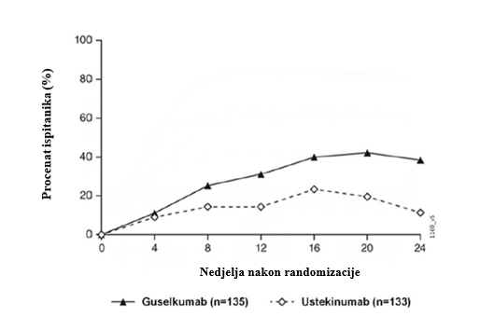
ECLIPSE
Efikasnost i bezbjednost guselkumaba u poređenju sa sekukinumabom su takođe ispitivane u dvostruko slijepom ispitivanju. Pacijenti su randomizovani u grupu koja je primala guselkumab (N=534; 100 mg u 0. i 4. nedjelji a zatim svakih 8 nedjelja nakon toga) ili u grupu koja je primala sekukinumab (N=514; 300 mg u 0, 1, 2, 3, i 4. nedjelji i nakon toga svake 4 nedjelje). Posljednja doza primijenjena je u 44. nedjelji u obje grupe liječenih pacijenata.
Početne karakteristike bolesti su odgovarale populaciji sa umjerenom do teškom psorijazom tipa plaka sa medijanom zahvaćene površine tijela (engl. Body Surface Area, BSA) od 20%, medijanom PASI rezultata od 18 i rezultatom IGA “teška bolest” kod 24% pacijenata.
Guselkumab je bio superioran u odnosu na sekukinumab mjereno primarnim ishodom PASI 90 odgovorom u 48. nedjelji (84,5% naspram 70,0%, p < 0,001). Uporedivi PASI odgovori prikazani su u Tabeli 7.
Tabela 7: Odgovor PASI u ispitianju ECLIPSE
 | Broj ispitanika (%)
 | Guselkumab (N=534) | Secukinumab (N=514)
Primarni parametar praćenja
PASI 90 odgovor u 48. nedjelji | 451 (84.5%) ª | 360 (70.0%)
Važni sekundarni parametri praćenja
PASI 75 odgovor u 12. i 48. nedjelji | 452 (84.6%) ^{b} | 412 (80.2%)
PASI 75 odgovor 12. nedjelji | 477 (89.3%) ^{c} | 471 (91.6%)
PASI 90 odgovor u 12. nedjelji | 369 (69.1%) ^{c} | 391 (76.1%)
PASI 100 odgovoru 48. nedjelji | 311 (58.2%) ^{c} | 249 (48.4%)
ª p < 0,001 za superiornost
^{b} p < 0,001 za neinferiornost, p=0,062 za superiornost
^{c} nije urađeno zvanično statitičko ispitivanje

PASI 90 odgovor guselkumaba i sekukinumaba tokom 48. nedjelje je prikazan na Slici 4.

Slika 4: Procenat ispitanika koji su postigli odgovor PASI 90 tokom 48. nedjelje po posjeti (ispitanici randomizovani u 0. nedjelji) u ispitivanju ECLIPSE

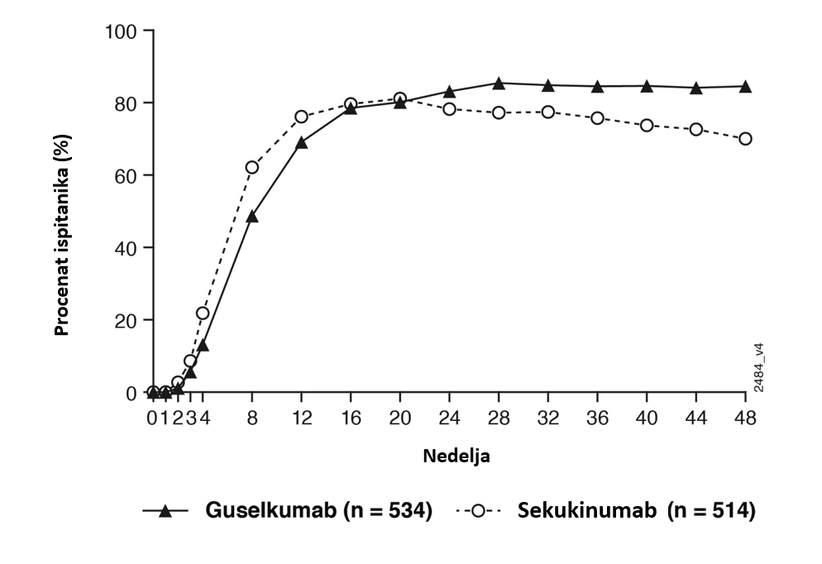

Psorijatični artritis (PsA)
Pokazano je da guselkumab ublažava znake i simptome, poboljšava fizičku funkciju i kvalitet života povezan sa zdravljem, a smanjuje brzinu progresivnog oštećenja perifernih zglobova kod odraslih pacijenata sa aktivnim PsA.

DISCOVER 1 i DISCOVER 2
Dvije randomizovane, dvostruko slijepe, placebom kontrolisane studije III faze (DISCOVER 1 i DISCOVER 2) procjenjivale su efikasnost i bezbjednost guselkumaba u poređenju sa placebom kod odraslih pacijenata sa aktivnim PsA (≥ 3 otečena i ≥ 3 bolno osjetljiva zgloba, i nivo C-reaktivnog proteina (CRP) ≥ 0,3 mg/dl u studiji DISCOVER 1, odnosno ≥ 5 otečenih i ≥ 5 bolno osjetljivih zglobova, i nivo C-reaktivnog proteina ≥ 0,6 mg/dl u studiji DISCOVER 2), uprkos konvencionalnoj terapiji sintetičkim (engl. conventional synthetic DMARD, csDMARD), apremilastom, ili nesteroidnim anti-inflamatornim ljekovima (NSAIL). Pacijenti u ovim studijama imali su dijagnozu PsA na osnovu Kriterijuma za klasifikaciju psorijatičnog artritisa (engl. Classification criteria for Psoriatic Arthritis, CASPAR) sa medijanom trajanja bolesti od 4 godine. Pacijenti sa različitim podtipovima PsA bili su uključivani u obje studije, uključujući poliartikularni artritis bez reumatoidnih čvorova (40%), spondilitis sa perifernim artritisom (30%), asimetrični periferni artritis (23%), distalnu interfalangealnu zahvaćenost (7%) i artritis mutilans (1%). Na početku studije, preko 65% pacijenata je imalo entezitis, a preko 42% daktilitis, a, preko 75% pacijenata imalo je ≥ 3% BSA zahvaćenosti kože psorijazom. U studiji DISCOVER 1 procjenjivan je 381 pacijent, a u DISCOVER 2 procjenjivano je 739 pacijenata, koji su primali terapiju guselkumabom 100 mg primijenjenu nulte (0.) i 4. nedjelje, a potom na svakih 8 nedjelja ili guselkumab 100 mg na svake 4. nedjelje, ili placebo. U 24. nedelji ispitanici iz oba ispitivanja koji su primali placebo prešli su na guselkumab u dozi od 100 mg na svake 4 nedjelje. Približno 58% pacijenata u obje studije nastavilo je da prima stabilne doze MTX (≤ 25 mg/nedjeljno).

U obje studije, preko 90% pacijenata su prethodno koristili csDMARD. U studiji DISCOVER 1, 31% pacijenata je prethodno primili terapiju anti-TNFα. U studiji DISCOVER 2, niko od pacijenata nije prethodno primao biološku terapiju.

Znaci i simptomi
Liječenje guselkumabom je u 24-toj nedjelji dovelo do značajnog poboljšanja u mjerenjima aktivnosti bolesti u poređenju sa placebom. Primarni parametar praćenja u obje studije bio je procenat pacijenata koji su 24. nedjelje postigli odgovor po kriterijumima Američkog koledža za reumatologiju (engl. American College of Rheumatology, ACR) 20. Ključni rezultati efikasnosti prikazani su u Tabeli 8.

Tabela 8: Klinički odgovori u studijama DISCOVER 1 i DISCOVER 2
 | DISCOVER 1 |  |  | DISCOVER 2
 | Placebo  (N=126) | Guselkumab 100 mg na 8 nedjelja  (N=127) | guselkumab 100 mg na 4 nedjelje  (N=128) | Placebo  (N=246) | guselkumab 100 mg na 8 nedjelja  (N=248) | guselkumab 100 mg na 4 nedjelje  (N=245)
Odgovor ACR 20
16. nedelja | 25,4% | 52,0% ^{b} | 60,2% ^{b} | 33,7% | 55,2% ^{g} | 55,9% ^{c}
Razlika od placeba (95% CI) | - | 26,7  (15,3; 38,1) | 34,8  (23,5; 46,0) | - | 21,5  (13,1; 30,0) | 22,2  (13,7; 30,7)
24. nedjelja | 22,2% | 52,0% ª | 59,4% ª | 32,9% | 64,1% ª | 63,7% ª
Razlika od placeba (95% CI) | - | 29,8  (18,6;41,1) | 37,1  (26,1; 48,2) | - | 31,2  (22,9; 39,5) | 30,8  (22,4; 39,1)
Odgovor ACR 50
16. nedelja | 12,7% | 22,8% ^{d} | 26,6% ^{c} | 9,3% | 28,6% ^{g} | 20,8% ^{c}
Razlika od placeba (95% CI) | - | 10,2  (1,0; 19,3) | 13,9  (4,4; 23,4) | - | 19,3  (12,6; 25,9) | 11,5  (5,2; 17,7)
24. nedjelja | 8,7% | 29,9% ^{b} | 35,9% ^{b} | 14,2% | 31,5% ^{g} | 33,1% ^{c}
Razlika od placeba (95% CI) | - | 21,4  (12,1; 30,7) | 27,2  (17,6; 36,8) | - | 17,2  (10,0, 24,4) | 18,8  (11,5; 26,1)
Odgovor ACR 70
24. nedjelja | 5,6% | 11,8% ^{d} | 20,3% ^{b} | 4,1% | 18,5% ^{g} | 13,1% ^{c}
Razlika od placeba (95% CI) | - | 6,4  (-0,3; 13,1) | 14,8  (6,9; 22,7) | - | 14,5  (9,1; 19,9) | 9,0  (4,1; 13,8)
Srednja vrijednost LS promjene^{i} indeksa aktivnosti bolesti (DAS 28 (CRP)) u odnosu na početnu vrijednost
24. nedjelja ^{c} | -0,70 | -1,43 ^{b} | -1,61 ^{b} | -0,97 | -1,59 ^{b} | -1,62 ^{b}
Razlika od placeba (95% CI) | - | -0,73  (-0,98; -0,48) | -0,91  (-1,16; -0,66) | - | -0,61  (-0,80; -0,43) | -0,65  (-0,83; -0,47)
Minimalna aktivnost bolesti (engl. Minimal Disease Activity - MDA)
24. nedjelja | 11,1% | 22,8% ^{f} | 30,5% ^{e} | 6,1% | 25,0% ^{e} | 18,8% ^{e}
Razlika od placeba (95% CI) | - | 11,9  (2,9; 20,9) | 19,3  (9,7; 28,9) | - | 18,9  (12,8; 25,0) | 12,7  (7,0; 18,4)
Pacijenti sa ≥ 3% BSA i IGA ≥ 2
 | n=78 | n=82 | n=89 | n=183 | n=176 | n=184
Odgovor IGA ^{h}
24. nedjelja | 15,4% | 57,3% ^{b} | 75,3% ^{b} | 19,1% | 70,5% ^{b} | 68,5% ^{b}
Razlika od placeba (95% CI) | - | 42,0  (28,9; 55,1) | 60,0  (48,3; 71,8) | - | 50,9  (42,2; 59,7) | 49,8  (41,2; 58,4)
Odgovor PASI 90
16. nedjelja | 10,3% | 45,1% ^{e} | 52,8% ^{e} | 8,2% | 55,1% ^{e} | 53,8% ^{e}
Razlika od placeba (95% CI) | - | 34,9  (22,2; 47,6) | 42,6  (30,5; 54,8) | - | 46,6  (38,4, 54,8) | 45,6  (37,6, 53,6)
24. nedjelja | 11,5% | 50,0% ^{e} | 62,9% ^{e} | 9,8% | 68,8% ^{e} | 60,9% ^{e}
Razlika od placeba (95% CI) | - | 38,6  (25,8; 51,4) | 51,7  (39,7, 63,7) | - | 58,6  (50,6; 66,6) | 51,3  (43,2; 59,3)
ª p < 0,001 (primarni parametar praćenja)
^{b} p < 0,001 (glavni sekundarni parametar praćenja)
^{c} p = 0,006 (glavni sekundarni parametar praćenja)
^{d} nije statistički značajno p=0,086 (glavni sekundarni parametar praćenja)
^{e} nominalna vrijednost p < 0,001
^{f} nominalna vrijednost p = 0,012
^{g} nije formalno testirano u hijerarhijskoj proceduri testiranja; nominalna vrijednost p < 0,001 (glavni sekundarni parametar praćenja)
^{h} definiše se kao Odgovor IGA 0 (bez bolesti) ili 1 (minimalna bolest) i ≥ 2-stepen smanjenja u odnosu na početno stanje na IGA skoru psorijaze
^{i} LS = metoda najmanjih kvadrata

Klinički odgovor održao se do 52. nedjelje, sudeći prema stopama odgovora ACR 20/50/70, DAS 28 (CRP), MDA, IGA i PASI 90 u DISCOVER 1 i DISCOVER 2 (vidjeti Tabelu 9).

Tablica 9: Klinički odgovori u ispitivanjima DISCOVER 1 i DISCOVER 2 nakon 52. nedjeljeª
 | DISCOVER 1 |  | DISCOVER 2
 | guselkumab  100 mg na 8 nedelja | guselkumab  100 mg na 4 nedelje | guselkumab  100 mg na 8 nedelja | guselkumab  100 mg na 4 nedelje
ACR 20
N^{b} | 112 | 124 | 234 | 228
% pacijenata sa odgovorom | 67,9% | 75,8% | 79,1% | 75,9%
ACR 50
N^{b} | 113 | 124 | 234 | 228
% pacijenata sa odgovorom | 43,4% | 55,6% | 51,3% | 49,1%
ACR 70
N^{b} | 114 | 124 | 234 | 228
% pacijenata sa odgovorom | 28,9% | 29,8% | 29,5% | 28,1%
DAS 28 (CRP) promjena u odnosu na početnu vrijednost
N^{c} | 112 | 123 | 234 | 227
Srednja vrijednost (SD) | -2,03 (1,250) | -1,99 (1,062) | -2,08 (1,121) | -2,11 (1,128)
MDA
N^{b} | 112 | 124 | 234 | 228
% odgovora | 33,9% | 40,3% | 32,9% | 36,8%
Pacijenti koji su imali BSA ≥ 3% i IGA rezultat ≥ 2 na početku ispitivanja
Odgovor prema IGA rezultatu
N^{b} | 75 | 88 | 170 | 173
% odgovora | 69,3% | 83,0% | 77,1% | 84,4%
PASI 90
N^{b} | 75 | 88 | 170 | 173
% pacijenata sa odgovorom | 66,7% | 76,1% | 77,1% | 81,5%
ª Nakon 24. nedjelje nije postojala grupa koja je primala placebo.
^{b} Ispitanici pogodni za procjenu čiji je status odgovora bio poznat.
^{c} Ispitanici kod kojih je uočena promjena od početka ispitivanja.

Klinički odgovor održao se do 100. nedjelje, sudeći prema stopama odgovora ACR 20/50/70, DAS 28 (CRP), MDA, IGA i PASI 90 u DISCOVER 1 i DISCOVER 2 (vidjeti Tabelu 10).

Tabela 10: Klinički odgovori u ispitivanju DISCOVER 2 nakon 100 nedjeljaª
 | guselkumab  100 mg svakih 8 nedjelja | guselkumab  100 mg svakih 4 nedjelja
ACR 20
N^{b} | 223 | 219
% pacijenata sa odgovorom | 82,1% | 84,9%
ACR 50
N^{b} | 224 | 220
% pacijenata sa odgovorom | 60,7% | 62,3%
ACR 70
N^{b} | 224 | 220
% pacijenata sa odgovorom | 39,3% | 38,6%
DAS 28 (CRP) promjena u odnosu na početnu vrijednost
N^{c} | 223 | 219
Srednja vrednost (SD) | -2,37 (1,215) | -2,36 (1,120)
MDA
N^{b} | 224 | 220
% pacijenata sa odgovorom | 44,6% | 42,7%
Pacijenti koji su imali BSA ≥ 3% i IGA rezultat ≥ 2 na početku ispitivanja
Odgovor prema IGA rezultatu
N^{b} | 165 | 170
% pacijenata sa odgovorom | 76,4% | 82,4%
PASI 90
N^{b} | 164 | 170
% pacijenata sa odgovorom | 75,0% | 80,0%
ª Nakon 24. nedjelje nije postojala grupa koja je primala placebo.
b Ispitanici pogodni za procjenu čiji je status odgovora bio poznat.
c Ispitanici kod kojih je uočena promjena od početka ispitivanja.

Odgovor tokom vremena
U studiji DISCOVER 2, veći odgovor ACR 20 zabilježen je kod ispitanika u obje grupe koje su primale guselkumab u odnosu na one koji su primali placebo već 4. nedjelje, a terapijska razlika je nastavila da se povećava tokom vremena sve do 24. nedjelje (Slika 5).

Slika 5: Odgovor ACR 20 po posjetama tokom 24. nedjelje u studiji DISCOVER 2
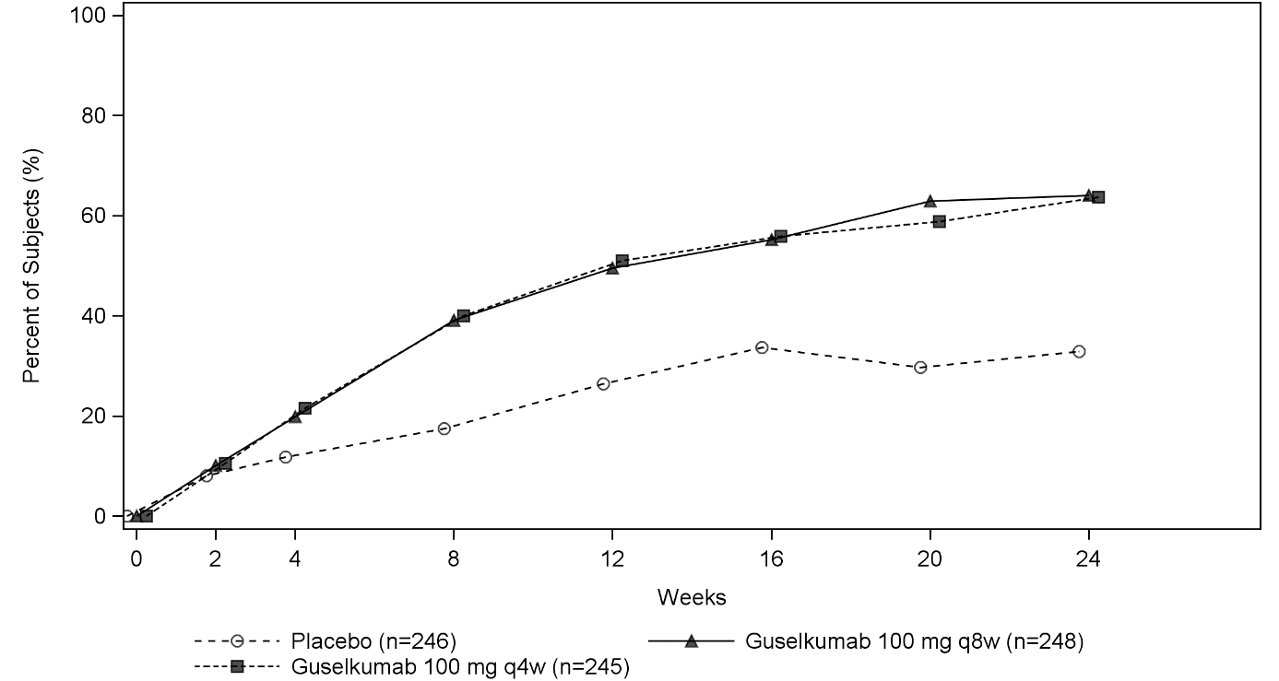
Nedelje
Procenat ispitanika (%)

U ispitivanju DISCOVER 2 odgovor ACR 20 kod pacijenata koji su kontinuirano primali guselkumab održao se od 24. do 52. nedjelje (vidjeti Sliku 6). Kod ispitanika koji su kontinuirano primali guselkumab tokom 52 nedjelje, odgovor ACR 20 održao se od 52. do 100. nedjelje (vidjeti Sliku 7).

Slika 6: Odgovor ACR 20 po posjeti od 24. nedjelje do 52. nedjelje u ispitivanju DISCOVER 2

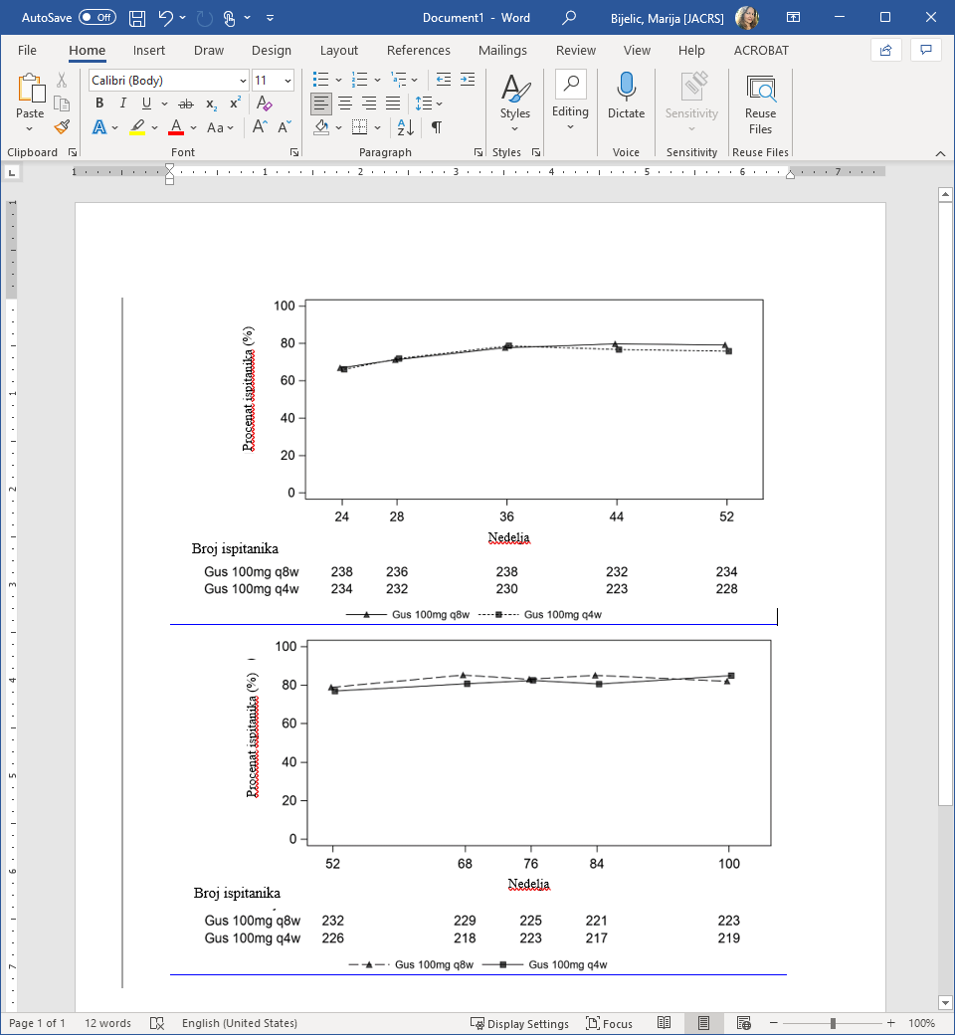

Slika 7: Odgovor ACR 20 po posjeti od 52. nedjelje do 100. nedjelje u ispitivanju DISCOVER 2

Odgovori zabilježeni u grupama koje su primale guselkumab bili su slični nezavisno od istovremene primjene csDMARD uključujući i MTX (DISCOVER 1 i 2). Uz to, pregled po godinama starosti, polu, rasi, tjelesnoj težini i prethodnoj upotrebi csDMARD (DISCOVER 1 i 2) i prethodnoj upotrebi anti-TNFα (DISCOVER 1), nije ukazao ni na kakve razlike u odgovoru na guselkumab između ovih podgrupa.

U studijama DISCOVER 1 i 2, poboljšanje je pokazano po svim komponentama skorova ACR uključujući i procjenu bola od strane pacijenata. U obje studije je u 24-toj nedjelji procenat pacijenata koji su postigli modifikovane kriterijume odgovora PsA (engl. PsA response criteria, PsARC) bio veći u grupama koje su primale guselkumab u poređenju sa grupama u kojima je primjenjivan placebo. PsARC odgovori održali su se od 24. do 52. nedjelje u ispitivanju DISCOVER 1 i do 100. nedjelja u ispitivanju DISCOVER 2.

Daktilitis i entezitis su procijenjeni na osnovu objedinjenih podataka iz studija DISCOVER 1 i 2. Među pacijentima koji su na početku studija imali daktilitis, procenat pacijenata sa izliječenim daktilitisom u 24-toj nedjelji bio je veći u grupi koja je primala guselkumab na svakih 8 nedjelja (59,4%, nominalni p < 0,001) i na svake 4 nedjelje (63,5%, p = 0,006) u poređenju sa placebom (42,2%). Među pacijentima koji su na početku studija imali entezitis, procenat pacijenata sa izliječenim entezitisom u 24-toj nedjelji bio je veći u grupi koja je primala guselkumab na svakih 8 nedjelja (49,6%, nominalni p < 0,001) i na svake 4 nedjelje (44,9%, p = 0,006) u poređenju sa placebom (29,4%). Udio ispitanika kod kojih se povukao daktilitis (81,2% u grupi koja je primala guselkumab na svakih 8 nedjelja i 80,4% u grupi koja je primala guselkumab na svakih 4 nedjelja) odnosno entezitis (62,7% u grupi koja je primala guselkumab na svakih 8 nedjelja i 60,9% u grupi koja je primala guselkumab na svakih 4 nedjelja) održao se do 52. nedjelje. U ispitivanju DISCOVER 2, među ispitanicima koji su imali daktilitis i entezitis na početku, procenat pacijenata kod kojih je došlo do razrješavanja daktilitisa (91,1% u grupi liječenoj na svakih 8 nedjelja i 82,9% u grupi liječenoj na svake 4 nedjelje) i onih kod kojh je došlo do povlačenja entezitisa (77,5% u grupi liječenoj na svakih 8 nedjelja i 67,7% u grupi liječenoj na svake 4 nedjelje) održao se do 100. nedjelje.

U studijama DISCOVER 1 i 2, pacijenti liječeni guselkumabom koji su na prvom pregledu imali spondilitis sa perifernim artritisom kao glavnu kliničku manifestaciju pokazali su veće poboljšanje u odnosu na početno stanje u Batovom indeksu aktivnosti ankilozirajućeg spondilitisa (engl. Bath Ankylosing Spondylitis Disease Activity Index – BASDAI ) u poređenju sa placebom u 24-toj nedjelji. Poboljšanja BASDAI indeksa održala su se od 24. do 52. nedjelje u DISCOVER 1 i 100. nedjelji u DISCOVER 2.

Radiografski odgovor
U studiji DISCOVER 2, inhibicija progresije strukturnog oštećenja mjerena je radiografski i izražavana kao srednja promjena u odnosu na početno stanje u ukupnom modifikovanom skoru van der Heijde-Sharp (vdH-S). Grupa koja je primala guselkumab na svake 4 nedjelje pokazala je 24. nedjelje statistički signifikantno manju radiografsku progresiju, a grupa koja je primala guselkumab na svakih 8 nedjelja pokazala je numerički manju progresiju u poređenju sa placebom (Tabela 11). Zabilježena korist sa režimom doziranja guselkumaba na svake 4 nedjelje u inhibiciji radiografske progresije (t.j. manja srednja promjena u odnosu na početno stanje u ukupnom modifikovanom skoru kada je poređena grupa koja je lijek primala na 4 nedjelje sa placebom) bila je najizraženija kod ispitanika koji su na početku studije imali i visoke vrijednosti C-reaktivnog proteina i veći broj zglobova sa erozijom.

Tabela 11: Promjene u vrijednosti ukupnog modifikovanog skora vdH-S 24. nedjelje u odnosu na početno stanje u studiji DISCOVER 2
 | N | Srednja vrijednost (LS)^{c} (95% CI^{d}) u vrijednosti skora vdH-S 24. nedjelje u odnosu na početno stanje
Placebo | 246 | 0,95 (0,61; 1,29)
Guselkumab 100 mg na 8 nedjelja | 248 | 0,52 ª (0,18; 0,86)
Guselkumab 100 mg na 4 nedjelje | 245 | 0,29 ^{b} (-0,05; 0,63)
ª nije statistički značajno p = 0,068 (glavni sekundarni parametar praćenja)
^{b} p = 0,006 (glavni sekundarni parametar praćenja)
^{c} LS (engl. least square) = metoda najmanjih kvadrata
^{d} CI (engl. confidence interval) = interval pouzdanosti

Srednja promjena ukupnog modifikovanog skora vdH-S u 52. nedjelji i u 100. nedjelji bila je slična u grupama koje su primale guselkumab na 8 nedjelja i na 4 nedjelje (Tabela 12).

Tabela 12: Promjene u vrijednosti ukupnog modifikovanog skora vdH-S u 52. nedjelji i u 100. nedjelji u odnosu na početno stanje u studiji DISCOVER 2
 | Nª | Srednja promjena (SD^{b}) u vrijednosti skora vdH-S u odnosu na početno stanje
52. nedjelja
guselkumab 100 mg na 8 nedjelja | 235 | 0,97 (3,623)
guselkumab 100 mg na 4 nedjelje | 229 | 1,07 (3,843)
100. nedjelja
guselkumab 100 mg na 8 nedelja | 216 | 1,50 (4,393)
guselkumab 100 mg na 4 nedelje | 211 | 1,68 (7,018)
ª Ispitanici pogodni za procjenu imali su zapaženu promjenu u posmatranom periodu)
^{b} SD = standardna devijacija
Napomena: poslije 24. nedjelje nijedna grupa nije primala placebo

Fizička funkcija i kvalitet života povezan sa zdravljem
U studijama DISCOVER 1 i 2, pacijenti koji su primali guselkumab pokazali su značajno poboljšanje (p < 0,001) u fizičkom funkcionisanju u poređenju sa placebom, procijenjeno Indeksom onesposobljenosti na upitniku o procjeni zdravlja (engl. Health Assessment Questionnaire-Disability Index - HAQ-DI) 24. nedjelje. Poboljšanja HAQ DI rezultata održala su se od 24. do 52. nedjelje u ispitivanju DISCOVER 1 i do 100. nedjelje u ispitivanju DISCOVER 2.

Značajno veće poboljšanje u odnosu na početno stanje u skoru Sažetka fizičke komponente (engl. Physical Component Summary - PCS) SF-36 zabilježeno je kod pacijenata koji su primali guselkumab u poređenju sa placebom 24. nedjelje u studiji DISCOVER 1 (p < 0,001 za obje dozne grupe) i DISCOVER 2 (p = 0,006 za grupu koja je lijek primala na 4 nedjelje). U odnosu na početno stanje 24. nedjelje zabilježen je veći porast skora na Funkcionalnoj procjeni terapije hroničnih bolesti za parametar zamora (engl. Functional Assessment of Chronic Illness Therapy-Fatigue - FACIT-F) kod pacijenata koji su primali guselkumab u odnosu na placebo u obje studije. 24. nedjelje u studiji DISCOVER 2 zabilježeno je veće poboljšanje u kvalitetu života povezanim sa zdravljem mjereno Dermatološkim indeksom kvaliteta života (DLQI) kod pacijenata koji su primali guselkumab u odnosu na placebo. Poboljšanja SF 36 PCS, FACIT F i DLQI rezultata održala su se od 24. do 52. nedjelje u ispitivanju DISCOVER 1 i do 100. nedjelje u ispitivanju DISCOVER 2..

Pedijatrijska populacija
Evropska agencija za ljekove odložila je obavezu podnošenja rezultata ispitivanja guselkumaba u jednoj ili više podgrupa pedijatrijske populacije za terapiju plak psorijaze i psorijatičnog artritisa (vidjeti dio 4.2 za informacije o pedijatrijskoj primjeni).

5.2. Farmakokinetički podaci

Resorpcija

Poslije pojedinačne subkutane injekcije guselkumaba od 100 mg kod zdravih ispitanika, srednja vrijednost (±SD) maksimalnih koncentracija u serumu (C_{max}) guselkumaba od 8,09 ± 3,68 mikrograma/ml postignuta je približno 5,5 dana nakon primjene doze.
Nakon subkutane primjene 100 mg guselkumaba u 0. i 4. nedjelji pa zatim na svakih 8 nedjelja, serumske koncentracije guselkumaba u stanju dinamičke ravnoteže postignute su do 20. nedjelje. Srednja vrijednost (± SD) najnižih serumskih koncentracija guselkumaba u stanju dinamičke ravnoteže u dva klinička ispitivanja faze III kod pacijenata sa psorijazom tipa plaka iznosila je 1,15 ± 0,73 mikrograma/ml odnosno 1,23 ± 0,84 mikrograma/ml.
Farmakokinetika guselkumaba kod ispitanika sa psorijatičnim artritisom bila je slična kao kod ispitanika sa psorijazom. Po supkutanoj primjeni 100 mg guselkumaba nulte (0.), 4. i na svakih 8. nedjelja poslije toga, u stanju ravnoteže srednja minimalna (pred narednu dozu) koncentracija guselkumaba bila je takođe približno 1,2 mikrograma/ml. Po supkutanoj primjeni 100 mg guselkumaba na svake 4 nedjelje u stanju ravnoteže srednja minimalna (pred narednu dozu) koncentracija guselkumaba u serumu bila je približno 3,8 mikrograma/ml.

Procijenjena apsolutna biološka raspoloživost guselkumaba nakon pojedinačne supkutane injekcije od 100 mg kod zdravih ispitanika iznosila je približno 49%.
Distribucija

Srednja vrijednost volumena distribucije tokom terminalne faze (V_{z}) nakon pojedinačne intravenske primjene kod zdravih ispitanika kretala se u rasponu od približno 7 do 10 litara u svim ispitivanjima.

Biotransformacija

Tačan put kojim se guselkumab metaboliše nije utvrđen. Budući da je guselkumab humano IgG monoklonsko antitijelo, očekuje se da će se kataboličkim putevima razgraditi na male peptide i aminokiseline na isti način kao i endogeni IgG.
Eliminacija

Srednja vrijednost sistemskog klirensa (CL) nakon pojedinačne intravenske primjene zdravim ispitanicima kretala se u rasponu od 0,288 do 0,479 l/dan u svim ispitivanjima. Srednja vrijednost poluvremena eliminacije (T_{1/2}) guselkumaba u svim ispitivanjima iznosila je približno 17 dana kod zdravih ispitanika, a približno 15 do 18 dana kod pacijenata sa plak psorijazom.
Analize populacione farmakokinetke ukazale su na to da istovremena primjena NSAIL, oralnih kortikosteroida i csDMARD kao što je metotreksat ne utiče na klirens guselkumaba.

Linearnost/nelinearnost

Sistemska izloženost guselkumabu (C_{max} i PIK) nakon pojedinačne supkutane injekcije doza u rasponu od 10 mg do 300 mg kod zdravih ispitanika ili pacijenata sa plak psorijazom povećavala se približno proporcionalno dozi.
Stariji pacijenti

Nijesu sprovedena specifična klinička ispitivanja kod starijih pacijenata. Od 1384 pacijenata sa plak psorijazom koji su bili izloženi guselkumabu u kliničkim studijama III faze i uključeni u populacionu farmakokinetičku analizu, 70 pacijenata imalo je 65 ili više godina, uključujući 4 pacijenta starosti od 75 ili više godina. Od 746 pacijenata sa psorijatičnim artritisom izloženim guselkumabu u kliničkim studijama III faze ukupno 38 pacijenata su imali 65 i više godina, ali nijedan nije bio stariji od 75 godina.
Populacione farmakokinetičke analize kod pacijenata sa psorijazom tipa plaka i psorijatičnim artritisom nijesu ukazale na uočljive promjene procijenjene vrijednosti CL/F kod pacijenata starosti ≥ 65 godina u odnosu na one mlađe od 65 godina, što ukazuje na to da nije potrebno prilagođavati dozu kod starijih pacijenata.
Oštećenje funkcije bubrega ili jetre

Nije sprovedeno specifično kliničko ispitivanje kojim bi se ocijenio efekat oštećenja funkcije bubrega ili jetre na farmakokinetiku guselkumaba. Očekuje se da će eliminacija nepromijenjenog guselkumaba, koji je IgG monoklonsko antitijelo, preko bubrega biti niska i od neznatne važnosti. Slično tome, IgG monoklonska antitijela uglavnom se eliminišu intraćelijskim katabolizmom, pa se ne očekuje da će oštećenje funkcije jetre da utiče na klirens guselkumaba.
5.3. Pretklinički podaci o bezbjednosti

Pretklinički podaci dobijeni na osnovu konvencionalnih studija bezbjednosne farmakologije, toksičnosti ponovljenih doza, reproduktivne toksičnosti kao i prenatalnog i postnatalnog razvoja, ne ukazuju na posebne rizike za ljude.
U ispitivanjima toksičnosti ponovljenih doza na makaki majmunima guselkumab se dobro podnosio i nakon intravenske i nakon subkutane primjene. Nedjeljna subkutana primjena doze od 50 mg/kg kod majmuna dovela je do izloženosti (PIK) i vrijednosti C_{max} koje su bile najmanje 49 puta odnosno > 200 puta veće od onih zabilježenih u farmakokinetičkom ispitivanju sprovedenom kod ljudi. Osim toga, tokom ispitivanja toksičnosti ponovljenih doza ili ciljanog farmakološkog ispitivanja bezbjednosti za kardiovaskularni sistem sprovedenog na makaki majmunima nijesu primijećeni štetni imunotoksični ni kardiovaskularni efekti.
Nijesu zabilježene predneoplastične promjene u histopatološkim ispitivanjima životinja liječenih do 24 nedjelje kao ni poslije 12-nedjeljnog perioda oporavka tokom koga su nivoi aktivne supstance bili mjerljivi u serumu.
Nijesu sprovedena ispitivanja mutagenosti i kancerogenosti guselkumaba.
Guselkumab nije pronađen u mlijeku ženki makaki majmuna pri mjerenju sprovedenom 28. dana postpartalno.

6. FARMACEUTSKI PODACI

6.1. Lista pomoćnih supstanci (ekscipijenasa)

histidin
histidin monohidrohlorid monohidrat
polisorbat 80
saharoza
voda za injekcije

6.2. Inkompatibilnosti

U odsustvu ispitivanja kompatibilnosti, ovaj lijek se ne smije miješati sa drugim ljekovima.

6.3. Rok upotrebe

2 godine

6.4. Posebne mjere upozorenja pri čuvanju lijeka

Čuvati u frižideru (na temperaturi od 2°C do 8°C). Ne zamrzavati.
Napunjeni injekcioni špric čuvati u originalnom pakovanju, radi zaštite od svjetlosti.

6.5. Vrsta i sadržaj pakovanja

1 ml rastvora u napunjenom injekcionom staklenom špricu sa pričvršćenom iglom i zaštitnikom za iglu u automatskom štitniku za iglu.
Lijek Tremfya je dostupan u pakovanju od jednog napunjenog injekcionog šprica.
6.6. Posebne mjere opreza pri odlaganju materijala koji treba odbaciti nakon primjene lijeka (i druga uputstva za rukovanje lijekom)

Poslije vađenja iz frižidera napunjeni injekcioni špric treba ostaviti u kutiji i pričekati 30 minuta da se ugrije do sobne temperature prije nego što se ubrizga lijek Tremfya. Napunjeni injekcioni špric ne treba mućkati.
Preporučuje se da se napunjeni injekcioni špric pažljivo pregleda prije primjene. Rastvor treba da bude bistra i bezbojna do svijetložuta tečnost, a smije da sadrži i nekoliko malih bijelih ili prozirnih čestica. Lijek Tremfya se ne treba primijeniti ako je rastvor mutan, ako je promijenio boju ili ako sadrži velike čestice.
U svakoj kutiji lijeka Tremfya nalaze se “Instrukcije za primjenu lijeka“, u kojima se detaljno opisuje postupak pripreme i primjene lijeka napunjenim injekcionim špricem.
Svu neiskorišćenu količinu lijeka ili otpadnog materijala nakon njegove upotrebe treba ukloniti u skladu sa važećim propisima.

7. NOSILAC DOZVOLE

Glosarij d.o.o.
Vojislavljevića 76, 81000 Podgorica, Crna Gora

8. BROJ DOZVOLE ZA STAVLJANJE LIJEKA U PROMET

Tremfya, rastvor za injekciju u napunjenom injekcionom špricu, 100 mg/ml, napunjeni injekcioni špric, 1x1 ml: 2030/19/40 - 6718

9. DATUM PRVE DOZVOLE/OBNOVE DOZVOLE ZA STAVLJANJE LIJEKA U PROMET

Tremfya, rastvor za injekciju u napunjenom injekcionom špricu, 100 mg/ml, napunjeni injekcioni špric, 1x1 ml: 21.02.2019. godine

10. DATUM REVIZIJE TEKSTA

Oktobar, 2023. godine

